Новый год в Мукачево – тур на Закарпатье!
Без ночных переездов!
Мукачево – Берегово – Боржава – водопад Шипот – Пилипец – Ужгород – Чинадиево – Львов
4 дня/3 ночи
2 ночи в поезде
Даты тура: 30.12.2018-02.01.2019
Стоимость: 3897 грн/чел
Незабываемая встреча Нового 2019 года с проживанием в гостинице «Langer» 3*. Познавательные экскурсии и красочное празднование Нового Года, лыжные развлечения на горнолыжном курорте Пилипец. Посещение старинных городов, уникальные оздоровительные услуги, чистый воздух, белизна холмов, а также просто прекрасный отдых в очаровательном уголке Закарпатья – в городе Мукачево, «сердце и душе» Закарпатья!!!
Программа тура:
1 день 28.12 Душа Закарпатья: Мукачево – Берегово
Прибытие в Мукачево. Встреча туристов на вокзале. Короткий трансфер в отель. Размещение в гостинице “Langer”. Завтрак в отеле (по желанию). Пешеходная экскурсия по Мукачево.
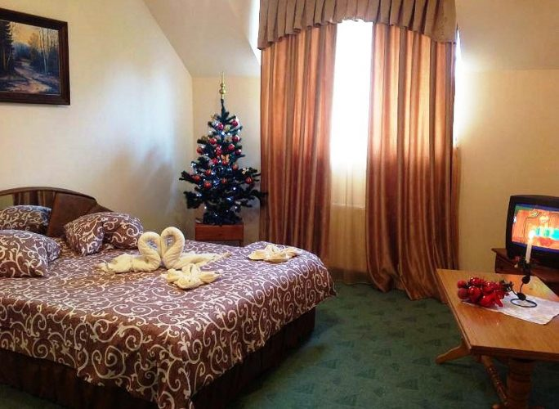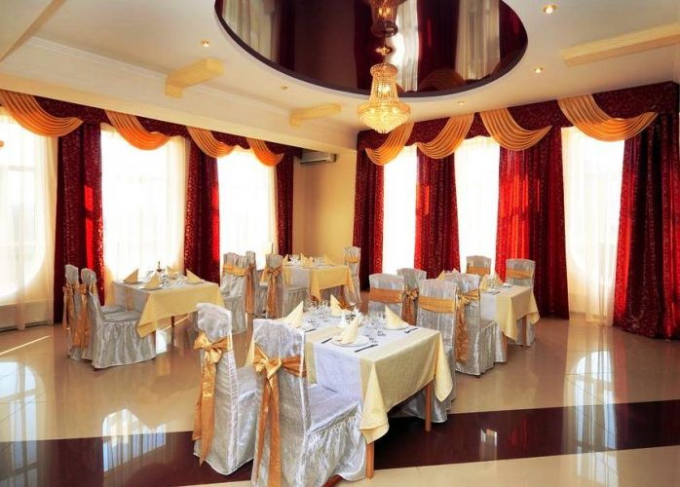
Мукачево – “душа” Закарпатья – край, который сочетает в себе средневековую таинственность и многообразие культур, памятники старины, идеально вписанные в зелень пейзажей, экзотику и традицию. Чудесный вид центральной пешеходной части города предстанет перед Вами во всей своей красе: здесь всегда царит атмосфера уюта и комфорта – европейский дух, безупречное обслуживание, чудесные рестораны и большой комплекс дополнительных услуг.
Вы увидите знаменитый замок “Паланок” и исторический центр города, где остановилось само время. В разные периоды город входил в состав разных государств, что отразилось на его архитектуре, национально-этническом составе, традициях и обычаях населения. Мукачево знаменит как туристический центр – здесь есть куда пойти и что посмотреть. Именно это привлекает сюда большое количество туристов.

Выезд на экскурсию «Венгерский чардаш» в Берегово.
Экскурсия по городу этнических венгров, знакомство с традициями и национальной культурой закарпатских венгров. Возможно купание в термальных бассейнах с минеральной водой, температура которой в самый лютый мороз +35 градусов (за доп. плату). Возможна дегустация лучших карпатских вин в колоритной атмосфере дегустациогнного зала, в настоящем 300-летнем «Старом подвала» (13:00) в г. Берегово, хозяин которого – один из лучших виноделов Закарпатья. (за доп. плату)!
Возвращение в гостиницу. Отдых. Ночлег.
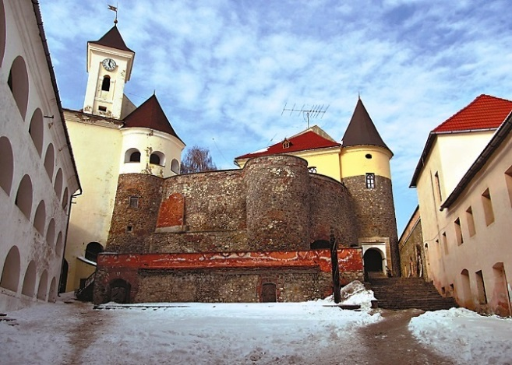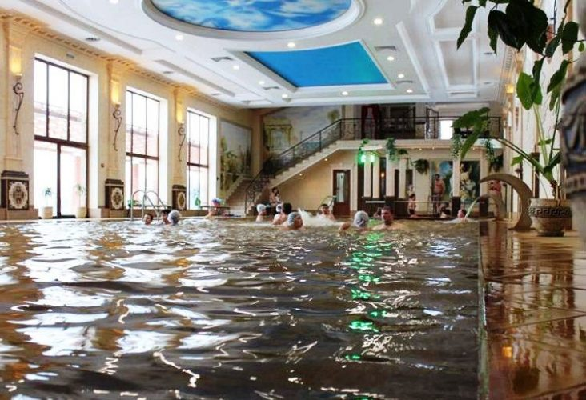
2 день 29.12 Зимняя сказка: Горный хребет Боржава – водопад Шипот
Завтрак. Выезд в Пилипец. Обзорная экскурсия на канатно-кресельный подъемник на хребет Боржава, катание на лыжах, санках и сноутюбах. Осмотр водопада Шипот.

Здесь есть все атрибуты горнолыжного курорта: подъемники, прокат лыж, а также инструкторы для начинающих лыжников. Так что если Вы любите активный отдых зимой, Пилипец – это оптимальный вариант независимо от вашей спортивной подготовки. Отдых в Пилипце – это не только катание на лыжах, но и наслаждение закарпатской природой. Для желающих шашлыки, вкусный и ароматный глинтвейн, разнообразие ресторанов и кухонь.

Недалеко от села Вы сможете полюбоваться настоящим природным чудом – водопадом Шипот. В любое время года водопад подарит Вам незабываемые впечатления и приятные воспоминания !!! Зимний отдых открывает туристам мир активности, спорта и единения с прекрасной природой. Отдых, который подарит Вам не только заряд бодрости и позитива, но и частичку умиротворения и душевного покоя.

Возвращение в отель. Отдых. Подготовка к встрече Нового Года! Трансфер в ресторан “Червона Гора”. ВстречаНового 2019 Года с колоритной программой, веселыми ведущими, конкурсами, танцами и роскошным меню.
С Новым годом 2019!
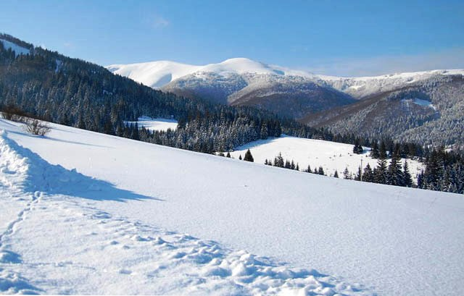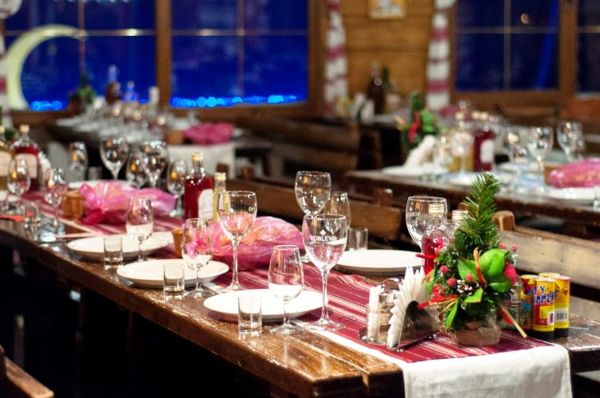
3 день 30.01 Ужгород – Унгвар-древний град
Поздний завтрак. Переезд в Ужгород. Экскурсия «Унгвар-древний град». Посещение исторической части города Ужгорода, средневекового замка.
Ужгород – поистине «Окно в Европу»: по праву считается одним из важнейших украинских и европейских исторических центров. На протяжении своей более чем тысячелетней истории Ужгород не раз переходил из рук в руки, меняя своих правителей и «хозяев». Особенно сказалось на архитектурном облике города почти шестисотлетнее присутствие венгров – многие улицы и улочки Ужгорода очень похожи на жилые кварталы венгерского Дебрецена или Будапешта: живописные домики в два-три этажа, сохранившие на своих стенах орнаментику средневековья. Возможно посещение дегустационных залов «Шардоне» в центре города или «Леанка» в с.Среднее (за доп. плату).

Посещение корчмы-музея «Деца у Нотаря».
По дороге до Ужгорода посещение уникальной корчмы-музея, основой концепции которой стал живой народный закарпатский юмор. Название переводится как “Сто граммов у нотариуса”. Посещение превращается в весёлую экскурсию. Рассмешить может всё, начиная от табличек и объявлений у входа, и заканчивая содержанием меню с использованием местного диалекта.
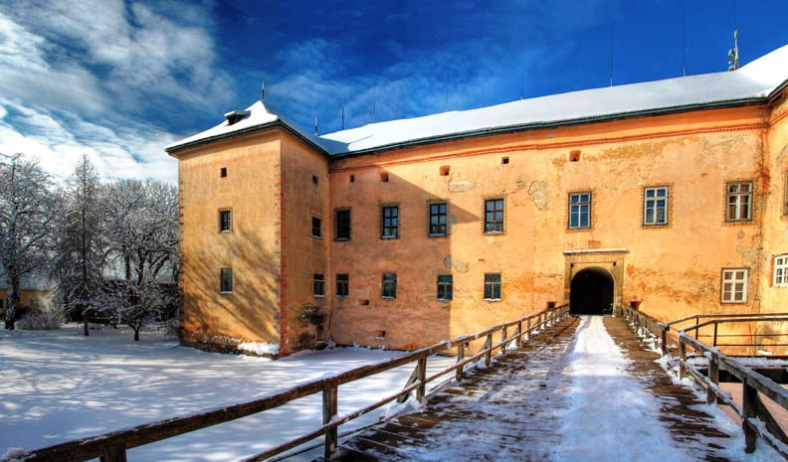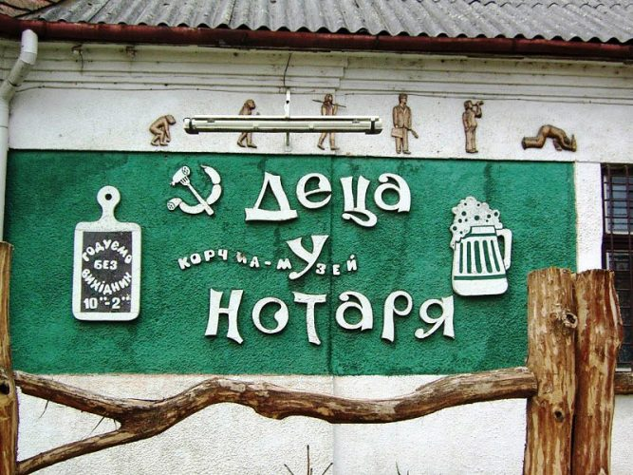
4 день 31.01 Замок Шенборна – замок Сент-Миклош – Львов
Завтрак. Выселение с отеля. Выезд в Чинадиево. Остановка на станции Карпаты. Экскурсия в охотничий замок графа Шенборна.

Замок графа Шенборна – был построен в 1890г по указанию графа Эрвина Шенборна на месте деревянного охотничьего домика в урочище Берегвар. Замок расположен в центре английского парка, здесь 365 окон, 52 комнаты и 12 входов, в соответствии с количеством дней, недель и месяцев в году. Истинной красоты замок, в котором воплощены все наши представления о древних, но прекрасных сооружениях. По сравнению с другими Замок Шенборн, является своего рода произведением искусства того времени, когда он был построен. Здесь прекрасная местность, которая отличается своей красотой и необычностью, талантливо построенный замок и, конечно же, история самого замка, которая и формирует главное настроение экскурсии. Сегодня более известный как санаторий «Карпаты».

Короткий переезд в замок Сент Миклош, экскурсия по замку.
Местные жители называют здание “замком любви”. Говорят, здесь поселилось привидение, которое помогает найти людям свою пару. В 1682 году графиня Илона, жена графа Ференца Ракоци I, влюбилась в повстанца Имре Текели. Он собрал армию против австрийской монархии. Здесь проходили их тайные свидания. Овдовев, Илона вышла замуж за Текели. Когда умерла, по замку начало бродить ее привидение.

Переезд до Львова. Прибытие на ж/д вокзал. Окончание тура. Свободное время.
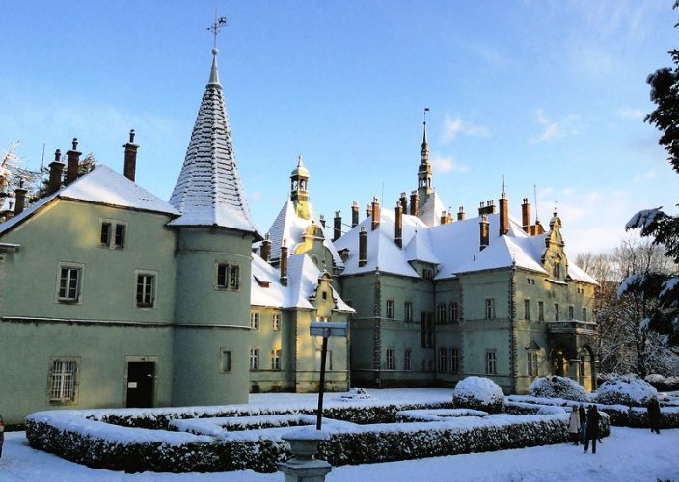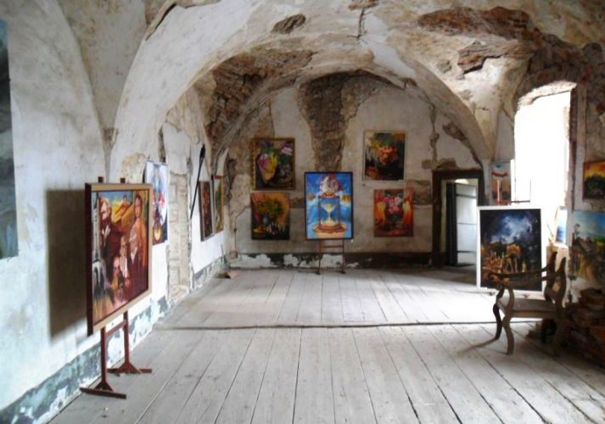

Стоимость тура:
Категория номера | Стоимость тура для одного человека в грн
2-х местный номер “стандарт” | 3997 3897
3-местный номер “стандарт” | 3897
2-комнатный “люкс” 4 чел. | 3997
Доп. место для реб. до 12 лет в люксе | 3697

В стоимость включено:
- транспортное обслуживание по всему маршруту автобусом евро-класса;
- экскурсионная программа: Мукачево, замок Паланок, замок Сент-Миклош, замок графа Шенборна, Ужгород, Берегово, термальные басейны, горный хребет Боржава, водопад Шипот;
- выезд на горнолыжный курорт Пилипец;
- проживание в гостинице «Langer» в номерах выбранной категории;
- питание – завтраки;
- медицинская страховка (групповая);
- сопровождение руководителя группы и местными лицензированными гидами.
В стоимость не входит:
- новогодний ужин с развлекательной программой: ресторан “Червона Гора” – 1700 грн., ребенок до 6 лет – бесплатно, от 6 до 13 лет – 700 грн.;
- проезд поездами Киев – Мукачево, Львов – Киев (купе в обе стороны);
- аренда горнолыжного снаряжения 90-120 грн/чел., инструктор по горным лыжам – от 50,00 грн./час, услуги подъемников и т.п.;
- входные билеты в Мукачевский замок 20/15 грн./чел;
- купание в бассейнах с термальной минеральной водой 125-200 грн./чел.;
- входные билеты Ужгородский замки 20/10 грн., этнографический музей 20/10 грн.;
- в санаторий «Карпаты» – 8/6 грн.;
- дегустация в «Шардоне»-50 грн./чел., в «Леанке»-50 грн./чел., в «Доме вина»-50 грн./чел., в винных подвалах г.Берегово – 50 грн./чел.;
* цены на входные билеты ориентировочные
* возможно изменения в программе в связи с погодными условиями.
ДРУГИЕ ТУРЫ в Украину и ЦЕНЫ ЗДЕСЬ
ВСЕ НОВОСТИ “Калипсо Украина”, ИНТЕРЕСНОСТИ для ПУТЕШЕСТВЕННИКОВ – на НАШЕЙ СТРАНИЧКЕ в FACEBOOK, INSTAGRAM, TELEGRAM и обязательно почитайте наш БЛОГ!
Вдохновения Вам на будущие путешествия!

